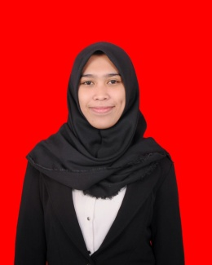
RIWAYAT HIDUP

SUSANTRI, lahir pada tanggal 7 juli 1995 di Sangbua, Kabupaten Enrekang Sulawesi Selatan. Anak pertama dari lima bersaudara, dari pasangan Bahar Sialla dan Heriati. Penelitian memulai jenjang pendidikan tahun 2001 di SDN 123 Banti dan tamat pada tahun 2007. Pada tahun itu juga, penelitian melanjutkan pendidikan ke MTs Darul Palah Enrekang dan tamat pada tahun 2010. Setelah itu melanjutkan pendidikan di SMA Negeri 1 Baraka dan menyelesaikan pendidikan tahun 2013. Dengan izin Allah, pada tahun 2013 peneliti kemudian melanjutkan pendidikan ke perguruan tinggi dan Alhamdulillah peneliti berhasil diterima dan terdaftar sebagai mahasiswi di Universitas Negeri Makassar (UNM), Fakultas Ilmu Pendidikan, Program Studi Pendidikan Guru Sekolah Dasar (PGSD), Program Strata 1 (S1) Bertempat di UPP PGSD Makassar Fakultas Ilmu Pendidikan Universitas Negeri Makassar.

